ФЕДЕРАЛЬНОЕ АГЕНТСТВО ЖЕЛЕЗНОДОРОЖНОГО ТРАНСПОРТА
Федеральное государственное бюджетное образовательное учреждение высшего образования
«Петербургский государственный университет путей сообщения
Императора Александра I»
(ФГБОУ ВО ПГУПС)

Кафедра «Мосты»

РАБОЧАЯ ПРОГРАММА
дисциплины
«ОРГАНИЗАЦИЯ, ПЛАНИРОВАНИЕ И УПРАВЛЕНИЕ СТРОИТЕЛЬСТВОМ» (Б1.Б.39)
для специальности
23.05.06 «Строительство железных дорог, мостов и транспортных тоннелей»
по специализации
«Мосты»

Форма обучения – очная, очно-заочная, заочная

Санкт-Петербург
2016

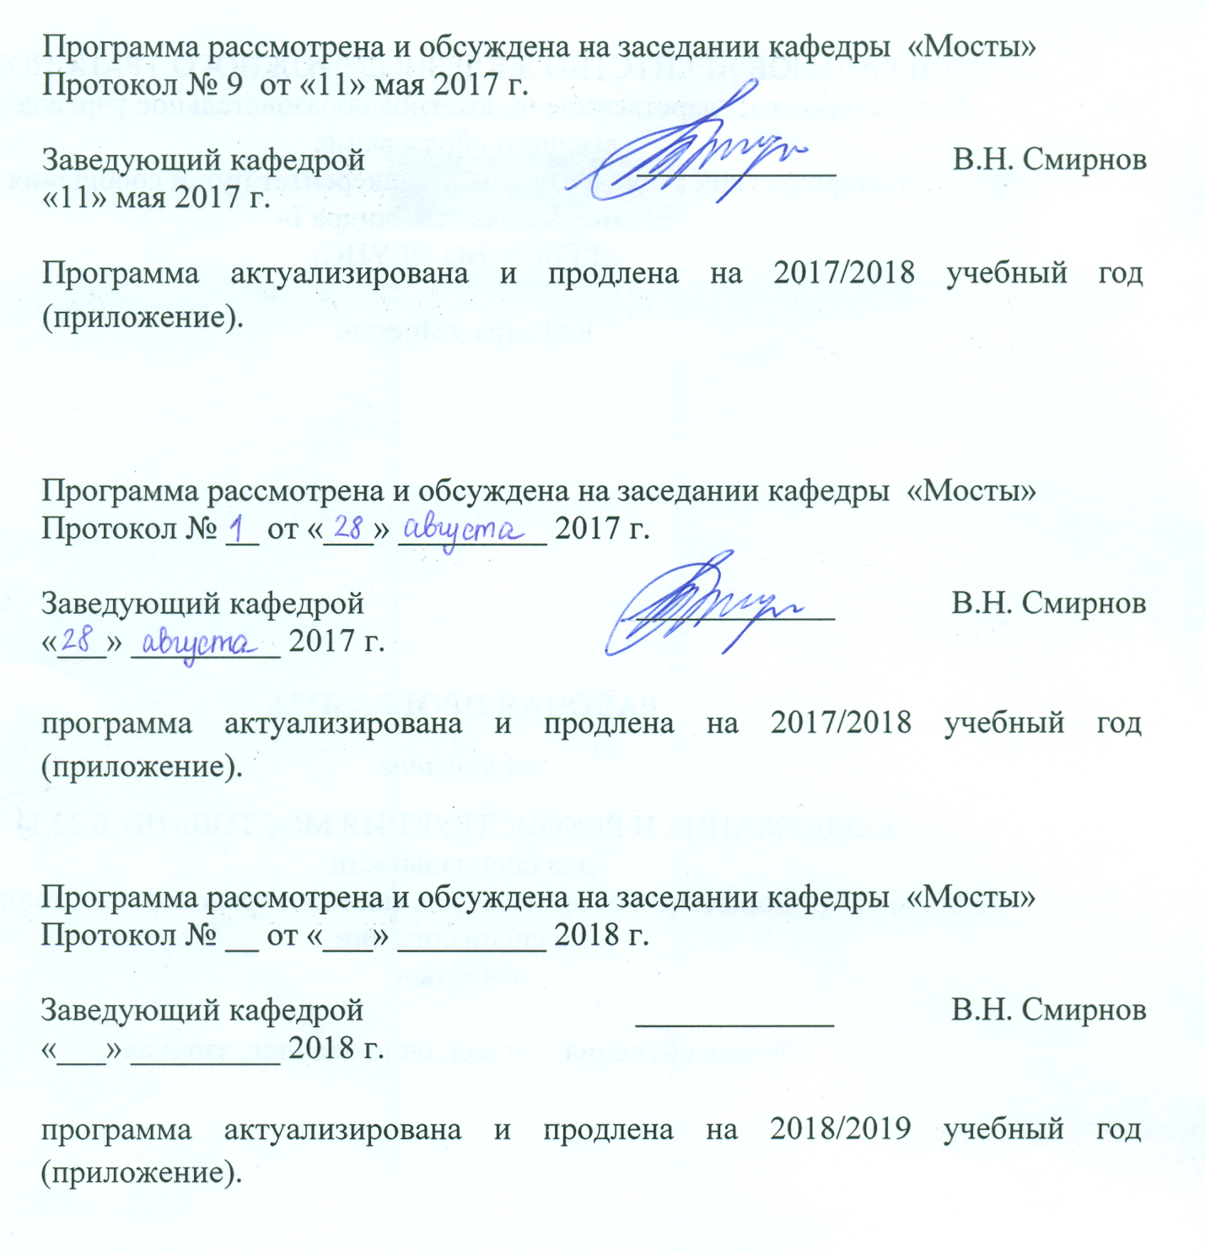

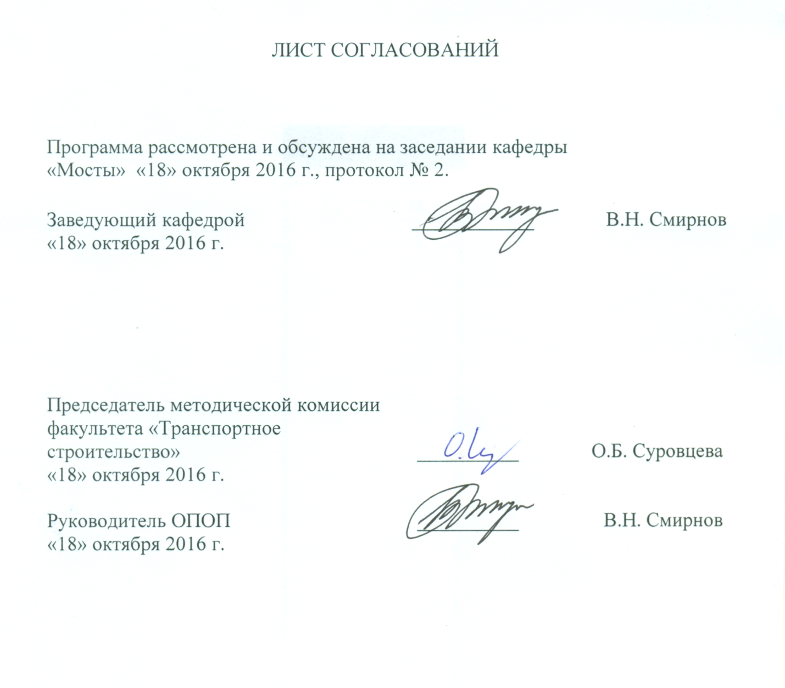

1. Цели и задачи дисциплины
Рабочая программа составлена в соответствии с ФГОС ВО, утвержденным приказом Министерства образовании и науки Российской Федерации от 12.09.2016 № 1160 по специальности 23.05.06 «Строительство железных дорог, мостов и транспортных тоннелей», по дисциплине «ОРГАНИЗАЦИЯ, ПЛАНИРОВАНИЕ И УПРАВЛЕНИЕ СТРОИТЕЛЬСТВОМ МОСТОВ».
Целью изучения дисциплины «Организация, планирование и управление строительством мостов» являются:
- приобретение совокупности знаний, умений и навыков для применения их в сфере профессиональной деятельности по организации и проведению необходимых работ, обеспечивающих решение вопросов организации, планирования и управления строительством мостовых сооружений на железных дорогах;
- формирование характера мышления и ценностных ориентаций, при которых вопросы организации, планирования и управления строительством мостовых сооружений рассматриваются в неразрывном единстве эффективности профессиональной деятельности и эксплуатационной надежности транспортных сооружений.
Для достижения поставленных целей решаются следующие задачи:
- рассмотрение вопросов сбора, систематизации и анализа информационных исходных данных, необходимых для организации, планирования и управления строительством мостовых сооружений на железных дорогах;
- рассмотрение общих вопросов организации, планирования и управления строительством мостовых сооружений; технико-экономическое обоснование и принятие оптимальных решений;
- ознакомление со способами организации строительства мостов и тоннелей в тесной взаимосвязи с направлениями научно-технического прогресса в области искусственных сооружений, организации и технологии их возведения;
- ознакомление с основными видами и методами планирования как функции управления и методикой составления бизнес-плана как основного планового документа строительной организации;
- изучение основ современной науки организационного управления в строительстве, овладение методами принятия управленческих решений, в том числе с применением современных информационных технологий и систем;
- развитие у студентов практических навыков по проектированию организации строительства искусственных сооружений и принятию решений.

2. Перечень планируемых результатов обучения по дисциплине, соотнесенных с планируемыми результатами освоения основной профессиональной образовательной программы
Планируемыми результатами обучения по дисциплине являются: приобретение знаний, умений, навыков и/или опыта деятельности.
В результате освоения дисциплины обучающийся должен:
ЗНАТЬ:
– методы планирования и организации труда на объектах строительства железнодорожного транспорта;
- методы планирования и организации работ в мостостроительных организациях;
- организационную структуру, виды организаций, методы управления и контроля качества в строительстве искусственных сооружений на транспорте.
УМЕТЬ:
– разрабатывать проекты производства работ по строительству объектов железнодорожного транспорта;
- разрабатывать проекты организации строительства и производства работ по возведению транспортных сооружений;
- осуществлять контроль качества проектных, строительных и ремонтных работ подъездных путей и транспортных сооружений;
ВЛАДЕТЬ:
– методами и навыками планирования, организации проведения работ по строительству и техническому обслуживанию железнодорожного пути и искусственных сооружений;
- современным программным обеспечением для выполнения экономических расчетов;
- современными методами изыскания, проектирования, организацией строительства магистральных железных дорог и их инженерных сооружений;
- методами технико-экономического анализа по оценке проектных и строительных работ для железных дорог;
- методами и практическими навыками проектирования организации строительства искусственных сооружений;
- методами принятия организационно-управленческих решений.
Приобретенные знания, умения, навыки и/или опыт деятельности, характеризующие формирование компетенций, осваиваемые в данной дисциплине, позволяют решать профессиональные задачи, приведенные в соответствующем перечне по видам профессиональной деятельности в п. 2.4 общей характеристики основной профессиональной образовательной программы (ОПОП).
Изучение дисциплины направлено на формирование следующих профессиональных компетенций (ПК), соответствующих видам профессиональной деятельности, на которые ориентирована программа специалитета:
организационно-управленческая деятельность:
- умением организовывать работу профессиональных коллективов исполнителей, находить и принимать управленческие решения в области организации производства и труда, организовывать работу по повышению квалификации персонала (ПК-8);
- способностью использовать методы оценки основных производственных ресурсов и технико-экономических показателей производства (ПК-9);
- способностью оценить технико-экономическую эффективность проектов строительства, капитального ремонта и реконструкции пути, искусственных сооружений и метрополитенов (ПК-10);
- умением планировать размещение технологического оборудования, техническое оснащение и организацию рабочих мест, выполнять расчет производственных мощностей и загрузку оборудования по действующим методикам и нормативам (ПК-11);
– способность разрабатывать и вести техническую документацию по строительству объекта для последующей передачи заказчику (ПК-12);
– способность контролировать соответствие технической документации разрабатываемых проектов стандартам, техническим условиям и другим нормативным документам (ПК-13);
– умение готовить исходные данные для выбора и обоснования: научно-технических и организационно-управленческих решений на основе экономического анализа (ПК-14).
Область профессиональной деятельности обучающихся, освоивших данную дисциплину, приведена в п. 2.1 общей характеристики ОПОП.
Объекты профессиональной деятельности обучающихся, освоивших данную дисциплину, приведены в п. 2.2 общей характеристики ОПОП.

3. Место дисциплины в структуре основной профессиональной образовательной программы
Дисциплина «Организация, планирование и управление строительством мостов» (Б1.Б.39) относится к базовой части и является обязательной.

4. Объем дисциплины и виды учебной работы
Для очной формы обучения:
Вид учебной работы | Всего часов | Семестр
 |  | 9
Контактная работа (по видам учебных занятий)  В том числе:  - лекции (Л)  - практические занятия (ПЗ)  - лабораторные работы (ЛР) | 72  36  36  - | 72  36  36  -
Самостоятельная работа (СРС) (всего) | 63 | 63
Контроль | 45 | 45
Форма контроля знаний | КП, Э | КП, Э
Общая трудоемкость: час / з.е. | 180/5 | 180/5

Для очно-заочной формы обучения
Вид учебной работы | Всего часов | Семестр
 |  | 10
Контактная работа (по видам учебных занятий)  В том числе:  - лекции (Л)  - практические занятия (ПЗ)  - лабораторные работы (ЛР) | 32  16  16  - | 32  16  16  -
Самостоятельная работа (СРС) (всего) | 85 | 85
Контроль | 63 | 63
Форма контроля знаний | КП, Э | КР, Э
Общая трудоемкость: час / з.е. | 180/5 | 180/5

Для заочной формы обучения
Вид учебной работы | Всего часов | Курс
 |  | 5 | 6
Контактная работа (по видам учебных занятий)  В том числе:  - лекции (Л)  - практические занятия (ПЗ)  - лабораторные работы (ЛР) | 24  14  10  - | 10  6  4  - | 14  8  6  -
Самостоятельная работа (СРС) (всего) | 143 | 94 | 49
Контроль | 13 | 4 | 9
Форма контроля знаний | КР, З, Э | З | Э, КП
Общая трудоемкость: час / з.е. | 180/5 | 108/3 | 72/2

5. Содержание и структура дисциплины
5.1 Содержание дисциплины
№ п/п | Наименование раздела дисциплины | Содержание раздела
1 | Организация строительства мостов | Задачи и основные принципы организации строительства организационно-технологическая характеристика строительства искусственных сооружений. Сущность организации производства, ее роль в повышении эффективности капитального строительства. Виды производств на строительстве мостов и тоннелей. Принципы организации строительства искусственных сооружений.  Подрядный способ ведения работ в строительстве. Участники инвестиционного процесса, их взаимоотношения. Подрядные торги. Правовые основы, принципы создания и функционирования строительных организаций.  Понятие ресурса строительства, виды ресурсов. Последовательные, параллельные и поточные методы организации строительства, их применение в различных условиях. Виды строительных потоков.  Расчет параметров потока. Экономическая эффективность поточных методов.  Значение и задачи подготовительного периода. Структура системы подготовки строительства. Содержание и организация подготовительных работ. Продолжительность подготовительного периода. Координация действий участников инвестиционного процесса в подготовительный период. Заключение контрактов. Размещение заказов.  Информационная подготовка строительства. Составление, анализ и обработка проектно-сметной, организационно-технологической и плановой документации.  Материальная подготовка строительства. Организация производственной базы. Подготовка парка строительных машин, оборудования и инвентаря. Обеспечение функционирования транспорта. Подготовка материально-технического обеспечения, в том числе снабжения строительства местными ресурсами.  Инженерная подготовка строительной площадки. Организационно-технологическая подготовка строительства (набор рабочих, обучение, комплектование бригад, строительного участка и т.д.).  Организация работы производственных предприятий, цехов и участков изготовления бетонных и железобетонных конструкций: бетонных заводов, арматурного и деревообрабатывающего цехов, механических мастерских и др. Организация производства' стальных конструкций мостов. Определение производственной мощности предприятий.  Структура парка машин на строительстве мостов и тоннелей; требования, предъявляемые парку машин. Организация технического обслуживания и ремонта машин. Организация внутрипостроечного транспорта.  Основы комплексной механизации строительства. Расчет потребности в строительных машинах. Формирование оптимальных комплектов машин. Эффективность комплексной механизации.  Организация строительной площадки (временные дороги, коммуникации, здания и сооружения, складское хозяйство, технологические обустройства, бетонные заводы и т.п.). Инвентарные здания и сооружения. Обеспечение строительства энергоресурсами, средствами пожаротушения, спасения на воде и связи.  Требования охраны труда и окружающей природной среды при организации производственной базы строительства.  Задачи и содержание проекта организации строительства (ПОС) и проекта производства работ (ППР). Связь решений ПОС с конструктивными решениями, проектом вспомогательных конструкций (СВСиУ), технологическими решениями.  Технико-экономическое сравнение вариантов технологических решений по возведению объекта.  Модели и методы календарного планирования. Виды и назначение календарных планов, исходные данные и принципы их составления. Методика составления линейных графиков. Составление графиков потребности в ресурсах строительства. Сетевые модели календарного планирования и управления строительством. Элементы сетевого графика, ограничения, методика его разработки. Методики определения параметров сетевой модели. Вероятностные сетевые модели (метод PERT и др.). Оптимизация сетевого графика по различным условиям.  Методы определения потребности в ресурсах строительства Проектирование строительной площадки. Назначение размеров и размещение объектов стройгенплана. Проектирование временных жилых городков. Требования охраны труда и окружающей природной среды.  Материально-техническая база строительных фирм; ее состав, структура и принципы рациональной организации. Торгово-закупочный принцип поставки материальных ресурсов. Складское хозяйство. Типы складов и их конструкция.  Погрузочно-разгрузочные работы.  Капитально-амортизационный и арендный принципы эксплуатации строительных машин. Приобретение машин в лизинг. Реновация парка машин.  Обеспечение строительства средствами механизации и рабочими кадрами.  Значение и основные этапы развития науки об организации труда. Факторы, влияющие на уровень организации труда. Задачи и основные элементы; НОТ в строительстве.  Современные формы организации труда. Факторы, влияющие на уровень организации труда. Бригадная форма организации труда. Специализированные, комплексные бригады и бригады конечной продукции. Организация труда в бригаде.  Оптимизация количественного и квалификационного состава комплексной бригады. Особенности организации работ вахтовым методом.  Формы оплаты труда, их достоинства и недостатки. Распределение заработной платы внутри трудового коллектива. Методы морального и материального стимулирования эффективного труда
2 | Планирование строительства | Задачи планирования и виды планов строительной организации  Принципы планирования производственно-хозяйственной деятельности организации в условиях рынка (при совершенной и несовершенной конкуренции). Понятие стратегии и тактики фирмы на рынке. Расчет производственной мощности строительной фирмы. Основные задачи планирования. Виды планов строительной организации.  Планирование производственно-хозяйственной деятельности организации Стратегическое планирование при рыночных отношениях. Методы и модели прогнозирования. Опыт ведущих зарубежных стран.  Бизнес-план строительной организации; его назначение, содержание и методика разработки. Производственная программа фирмы. План маркетинга.  Финансовый план и бюджет предприятия. План по труду.  Роль и задачи оперативно-производственного планирования. Виды планов производителя работ (месячные, декадные, недельно-суточные планы). Оперативное планирование и управление с использованием рабочих графиков и диспетчерской системы.
3 | Управление строительством | Схема процесса управления. Закономерности и основные принципы управления.  Основные виды производственных организаций в мосто- и тоннелестроении.  Функции управления и их значение для повышения эффективности производства.  Основы менеджмента. Менеджмент; определения, структура, направления. Основные процессы управления. История и эволюция науки управления.  Методы управления производством.  Организационные структуры предприятий (функциональная, дивизиональная, адаптивная и др.). Особенности организаций типа матричной, проектной, типа «конгломерат» и др.  Управление персоналом организации  Основы маркетинга в организации.  Принципы управления качеством продукции.

5.2 Разделы дисциплины и виды занятий
Для очной формы обучения:
№ п/п | Наименование раздела дисциплины | Л | ПЗ | ЛР | СРС
1 | Организация строительства мостов | 20 | 20 | - | 33
2 | Планирование строительства | 8 | 8 | - | 15
3 | Управление строительством | 8 | 8 | - | 15
Итого |  | 36 | 36 | - | 63

Для очно-заочной формы обучения
№ п/п | Наименование раздела дисциплины | Л | ПЗ | ЛР | СРС
1 | Организация строительства мостов | 8 | 8 | - | 35
2 | Планирование строительства | 4 | 4 | - | 25
3 | Управление строительством | 4 | 4 | - | 25
Итого |  | 16 | 16 | - | 85

Для заочной формы обучения
№ п/п | Наименование раздела дисциплины | Л | ПЗ | ЛР | СРС
1 | Организация строительства мостов | 6 | 4 | - | 73
2 | Планирование строительства | 4 | 3 | - | 40
3 | Управление строительством | 4 | 3 | - | 30
Итого |  | 14 | 10 | - | 143

6. Перечень учебно-методического обеспечения для самостоятельной работы обучающихся по дисциплине
№  п/п | Наименование раздела | Перечень учебно-методического обеспечения
1 | Организация строительства мостов | Смирнов В.Н., Чижов С.В. Менеджмент в мостостроении. – СПб.: Изд-во ДНК, 2008. – 260 с.
2 | Планирование строительства | Смирнов В.Н., Чижов С.В. Качество в мостостроении. СПб.: Издательство «Деметра»; 2006.- 153 с.
3 | Управление строительством | - Смирнов В.Н., Чижов С.В. Менеджмент в мостостроении. – СПб.: Изд-во ДНК, 2008. – 260 с.  - Смирнов В.Н., Чижов С.В. Практический менеджмент в мостостроении. – СПб.: Петербургский государственный университет путей сообщения, 2011. – 43 с.

7. Фонд оценочных средств для проведения текущего контроля успеваемости и промежуточной аттестации обучающихся по дисциплине
Фонд оценочных средств по дисциплине «ОРГАНИЗАЦИЯ, ПЛАНИРОВАНИЕ И УПРАВЛЕНИЕ СТРОИТЕЛЬСТВОМ МОСТОВ» является неотъемлемой частью рабочей программы и представлен отдельным документом, рассмотренным на заседании кафедры «Мосты» и утвержденным заведующим кафедрой.

8. Перечень основной и дополнительной учебной литературы, нормативно-правовой документации и других изданий, необходимых для освоения дисциплины.
8.1 Перечень основной учебной литературы, необходимой для освоения дисциплины
1. Владимирский С.Р., Еремеев Г.М., Миленин В.А., Смирнов В.Н. Организация, планирование и управление в мосто- и тоннелестроении: Учебник для вузов ж.-д. транспорта / Под ред. С.Р. Владимирского. –М.Маршрут, 2002. – 416 с.
2. Смирнов В.Н., Чижов С.В. Менеджмент в мостостроении. – СПб. : Изд-во ДНК, 2008. -260 с.
8.2 Перечень дополнительной учебной литературы, необходимой для освоения дисциплины
1. Смирнов В.Н., Чижов С.В. Практический менеджмент в мостостроении. – СПб, ПГУПС, 2011. – 43 с.
8.3 Перечень нормативно-правовой документации, необходимой для освоения дисциплины
1. Постановление правительства РФ О составе разделов проектной документации и требования к их содержанию от 16.02.2008 №87. «Российская газета от 27 февраля 2008 г., №41.
8.4 Другие издания, необходимые для освоения дисциплины
Не используются.

9. Перечень ресурсов информационно-телекоммуникационной сети «Интернет», необходимых для освоения дисциплины
- Личный кабинет обучающегося и электронная информационно-образовательная среда. [Электронный ресурс]. – Режим доступа: http://sdo.pgups.ru/ (для доступа к полнотекстовым документам требуется авторизация).
- Электронно-библиотечная система ibooks.ru [Электронный ресурс]. Режим доступа: http://ibooks.ru/ — Загл. с экрана.
- Электронно-библиотечная система ЛАНЬ [Электронный ресурс]. Режим доступа: https://e.lanbook.com/books — Загл. с экрана.

10. Методические указания для обучающихся по освоению дисциплины

Порядок изучения дисциплины следующий:
- Освоение разделов дисциплины производится в порядке, приведенном в разделе 5 «Содержание и структура дисциплины». Обучающийся должен освоить все разделы дисциплины с помощью учебно-методического обеспечения, приведенного в разделах 6, 8 и 9 рабочей программы.
- Для формирования компетенций обучающийся должен представить выполненные типовые контрольные задания или иные материалы, необходимые для оценки знаний, умений, навыков и (или) опыта деятельности, предусмотренные текущим контролем (см. фонд оценочных средств по дисциплине).
- По итогам текущего контроля по дисциплине, обучающийся должен пройти промежуточную аттестацию (см. фонд оценочных средств по дисциплине).

11. Перечень информационных технологий, используемых при осуществлении образовательного процесса по дисциплине, включая перечень программного обеспечения и информационных справочных систем
При осуществлении образовательного процесса по дисциплине «ОРГАНИЗАЦИЯ, ПЛАНИРОВАНИЕ И УПРАВЛЕНИЕ СТРОИТЕЛЬСТВОМ» используются следующие информационные технологии:
- технические средства (персональные компьютеры, интерактивная доска);
- методы обучения с использованием информационных технологий (компьютерное тестирование, демонстрация мультимедийных материалов).
Дисциплина обеспечена необходимым комплектом лицензионного программного обеспечения, установленного на технических средствах, размещенных в специальных помещениях и помещениях для самостоятельной работы в соответствии с расписанием занятий.

12. Описание материально-технической базы, необходимой для осуществления образовательного процесса по дисциплине

Материально-техническая база обеспечивает проведение всех видов учебных занятий, предусмотренных учебным планом по данной специальности и соответствует действующим санитарным и противопожарным нормам и правилам.
Она содержит специальные помещения - учебные аудитории для проведения занятий лекционного типа, занятий семинарского типа, курсового проектирования, групповых и индивидуальных консультаций, текущего контроля и промежуточной аттестации, а также помещения для самостоятельной работы и помещения для хранения и профилактического обслуживания учебного оборудования. Помещения на семестр учебного года выделяются в соответствии с расписанием занятий.
Специальные помещения укомплектованы специализированной мебелью и техническими средствами обучения, служащими для представления учебной информации большой аудитории.
Для проведения занятий лекционного типа предлагаются наборы демонстрационного оборудования и учебно-наглядных пособий, обеспечивающие тематические иллюстрации, соответствующие примерным программам дисциплин, рабочим учебным программам дисциплин.
Помещения для самостоятельной работы обучающихся оснащены компьютерной техникой с возможностью подключения к сети «Интернет» и обеспечением доступа в электронную информационно-образовательную среду организации.

